
INforme de sistema de gestion hospitalario
Ingeniería de sistemas

31 de octubre de 2025
Sebastian Catala Miranda
86259

PARTE I: FUNDAMENTOS Y PROCESOS

I. ANÁLISIS DE CONTEXTO

1) Descripción del proyecto

Contexto y justificación
Los hospitales y clínicas pequeñas manejan los registros de pacientes, médicos, especialidades y consultas de manera manual o con múltiples hojas de cálculo, generando posibles pérdidas de información y errores de transcripción, para evitar estos problemas se propone crear un sistema de Gestión Hospitalaria en Android Studio.
Este sistema, utilizará SQLite como motor local y el patrón DAO para separar la lógica de acceso a datos para garantizar registros rápidos y confiables.

Objetivos del sistema
- Permitir el registro, modificación y eliminación de Pacientes, Médicos, Especialidades y Consultas.
- Facilitar la consulta de historial médico por paciente.
- Automatizar la relación entre consultas, médicos y especialidades.
- Mejorar la disponibilidad y fiabilidad de los datos clínicos.
- Garantizar persistencia local y compatibilidad con futuras expansiones (API o sincronización en red).

Stakeholders principales
Rol | Interés / Uso del sistema
Administrador / Soporte TI | Creación de base de datos, mantenimiento y copias de seguridad.
Recepción / Admisión | Registro de pacientes y programación de consultas.
Médicos | Consulta de datos de pacientes y registro de diagnósticos.
Dirección / Gerencia | Acceso a reportes de consultas por especialidad o médico.

Restricciones técnicas y de negocio
- Tecnología: Kotlin + Android Studio, base de datos SQLite usando clase SQLiteOpenHelper (AdminSQL).
- DAO: se implementarán interfaces para separar la lógica de acceso a datos del resto de la aplicación.
- Persistencia local: sin conexión a internet (funcionalidad offline).
- Limitaciones: sin integración con API web ni autenticación multiusuario.
- Hardware mínimo: Android 8.0 o superior, 2 GB de RAM.

1.2) Selección y justificación del modelo de proceso

Análisis de 3 modelos
Modelo | Ventajas | Desventajas | Encaje en este proyecto
Cascada | Claridad contractual, documentación fuerte, control de cambios estricto | Poco adaptable; riesgo de descubrir problemas tarde | Útil si requisitos estuvieran congelados (no es el caso)
Espiral | Gestión explícita de riesgos; prototipos por ciclo | Requiere alta madurez; puede ser costoso | Interesante para tratar privacidad/sincronización como riesgos
SCRUM / XP (ágil) | Entregas frecuentes, feedback de usuarios, TDD y refactor mejoran calidad | Riesgo de scope creep; exige participación constante del cliente | Excelente para iterar pantallas y flujos (admisión, consulta, farmacia)

Modelo seleccionado: SCRUM adaptado

Se selecciona una versión acelerada de SCRUM, donde cada día equivale a un sprint corto con entregables funcionales y revisables.

Este enfoque permite tener una app operativa al final del plazo, priorizando las funciones básicas (CRUDs y consultas).
Día | Objetivos principales | Entregables
Día 1  Diseño y Setup Técnico | - Definir requisitos mínimos del sistema de gestión hospitalaria  - Diseñar el modelo entidad-relación.  - Crear estructura del proyecto Android.  - Implementar RoomDatabase y DAOs base (Paciente, Médico, Especialidad). | - Documento de análisis (contexto y justificación).  - Diagrama entidad-relación.  - - Proyecto Android inicial con DAOs funcionales.
Día 2  Módulo Pacientes y Citas | - Implementar CRUD completo para Pacientes.  - Implementar CRUD básico para Citas.  - Crear pantallas con RecyclerView y ViewModel.  - Test de inserción y consulta DAO. | - App con registro y listado de pacientes.  - Citas visibles en lista filtrada  - Capturas de funcionamiento.
Día 3 – Atención Médica y Reportes | - Implementar entidad y DAO.  - Relacionar Cita con Atención.  - Crear pantalla “Registrar Atención”.  - Agregar reporte básico. | - Módulo de atención operativo.  - Reporte en RecyclerView.  - Base de datos funcional.
Día 4 – Pruebas, optimización y documentación | - Agregar cifrado o exportación DB (opcional).  - Redactar informe final con capturas y justificación del modelo. | - Informe completo con evidencia.  - App funcional lista para demo.  - Base de datos persistente.

II. EVOLUCION DE LA INGENIERIA DE SOFTWARE

Introducción

La Ingeniería de Software (IS) experimento transformaciones profundas desde sus orígenes en la década de 1960 hasta la actualidad.

En el principio, el desarrollo de software era una carente de metodologías y estándares formales, lo que derivaba en proyectos costosos, demorados y con resultados impredecibles.

Hoy, en un entorno caracterizado por la globalización y la demanda de productos de forma rápida; la IS tuvo que adaptarse con metodologías de organización, aunque enfrenta nuevos desafíos que requieren tanto un factor técnico como flexibilidad organizacional.

2.1 Los desafíos más importantes

En el siglo XXI, el desarrollo de software se enfrenta a desafíos complejos que trascienden codificación. Entre los más significativos están:
- Complejidad creciente de los sistemas.
Las aplicaciones modernas tienen múltiples tecnologías, microservicios y volúmenes de datos gigantes. La interdependencia entre componentes hace que cualquier cambio pueda tener efectos colaterales.
- Escalabilidad y disponibilidad continua.
En nuestro mundo digitalizado, los sistemas deben operar las 24 horas, los 7 días de la semana. La tolerancia a fallos, el mantenimiento y la seguridad se han vuelto esenciales y costosos.
- Rápida evolución tecnológica.
Los lenguajes, frameworks y arquitecturas cambian constantemente. El reto es aprender y usar nuevas herramientas, manteniendo coherencia y estabilidad del software a largo plazo.
- Gestión de equipos distribuidos.
El trabajo remoto y la colaboración internacional exigen comunicación clara, herramientas compartidas y enfoques colaborativos para mantener la productividad.
- Calidad y seguridad del software.
El uso del software en la salud, finanzas o transporte obliga a garantizar altos estándares de calidad, protección y pruebas continuas.

2.2 La evolución histórica de software ante estos desafíos
La historia de la Ingeniería de Software puede dividirse en cuatro grandes etapas que reflejan su madurez progresiva:

- Etapa inicial (1950–1970): La crisis del software.
Durante esta época, el software no tenía metodologías, sin organización, llegaron los fracasos; numerosos proyectos cancelados por los sobrecostos y tiempos alargados llevaron a la llamada “crisis del software” de 1968 marcando un punto de inflexión.

El desarrollo de software necesitaba métodos ingenieriles similares a los de la ingeniería tradicional.

- Etapa estructurada (1970–1980): Formalización y disciplina.
Empezaron a Surgir metodologías, como por ejemplo el modelo en cascada, y los primeros lenguajes estructurados. El objetivo era claro, tener orden, documentación y fases secuenciales.
Sin embargo, su rigidez limitaba la adaptación ante cambios en los requisitos, lo que llevo a la búsqueda de otras metodologías.

- Etapa orientada a objetos (1980–2000).
La llegada de la programación orientada a objetos (OPP) volvió a revolucionar el desarrollo, los modelamientos se acercaron cada vez más a como son actualmente.

Paralelamente, surgieron modelos iterativos e incrementales (Espiral y RUP) que introdujeron la retroalimentación continua y el análisis de riesgos.

- Etapa moderna (2000–actualidad): Agilidad, automatización y colaboración.
Con el Manifiesto Ágil, la ingeniería de software se enfocó en entregas continuas.

Frameworks como Scrum y Kanban promovieron la interacción constante con los clientes.

Además, la integración de DevOps, integración continua (CI/CD) y automatización de pruebas consolidó un entorno donde el cambio es parte natural del proceso.

2.3 El rol de las métodologías ágiles
Las metodologías ágiles representan el núcleo de la práctica moderna de la ingeniería de software. Su enfoque centrado en las personas, la comunicación y la entrega continua las convierte en una herramienta esencial frente a los desafíos contemporáneos.
- Respuesta al cambio y valor temprano.
En lugar de seguir planes rígidos, las metodologías ágiles promueven la entrega frecuente de versiones funcionales, priorizando las funcionalidades de mayor valor para el usuario. Esto reduce el riesgo de desarrollar software que no cumple con las expectativas reales.
- Colaboración interdisciplinaria.
Ágil fomenta equipos autoorganizados donde desarrolladores, diseñadores, testers y clientes colaboran diariamente. Este modelo rompe la barrera entre las áreas técnicas y las de negocio, logrando una comunicación más efectiva.
- Mejora continua y retroalimentación constante.
Las retrospectivas al final de cada sprint permiten ajustar procesos, herramientas y prácticas, promoviendo la madurez organizacional.
- Soporte a la innovación y la experimentación.
Gracias a los ciclos cortos, las empresas pueden probar nuevas ideas, validar hipótesis con usuarios y adaptarse rápidamente a cambios del mercado o tecnológicos.

2.4 El impacto de IA en el futuro
Las metodologías ágiles son el núcleo de las prácticas modernas. Su enfoque centrado en las personas, la comunicación y entrega continua las convierte en herramienta esencial frente a los nuevos desafíos.

Automatización del ciclo de desarrollo

Los entornos de desarrollo integrados, actuales, incluyen asistentes de código como GitHub, Copilot o Amazon CodeWhisperer. Permitiendo la generación de fragmentos de código, sugerir correcciones y optimizar algoritmos en tiempo real.
En pruebas y calidad, los sistemas de testeo automatizado generan casos de prueba basados en aprendizaje automático, detectando vulnerabilidades antes de la implementación.

Evolución del rol del ingeniero de software

El ingeniero del futuro dejará de solamente programar y se convertirá en un arquitecto, encargado de entrenar, supervisar y validar modelos de IA.

Las tareas repetitivas como escribir código o revisar logs serán delegadas a sistemas automatizados, mientras que la creatividad, la toma de decisiones éticas y el diseño de experiencias humanas permanecerán bajo control humano.
En este contexto, los equipos de desarrollo requerirán nuevas competencias, como la comprensión de modelos de lenguaje, ética de la IA, y habilidades de supervisión algorítmica.

Impacto en la gestión de proyectos

La IA está modificando la gestión de proyectos, existen algoritmos de predicción para estimar esfuerzos, que permiten reducir costos y riesgos. Asimismo, herramientas de Project Intelligence analizan métricas de productividad y detectan cuellos de botella, permitiendo ajustes proactivos.
Esto se traduce en una gestión más basada en datos, donde la toma de decisiones es más objetiva y dinámica.

Riesgos y consideraciones éticas

El uso masivo de IA viene con desafíos éticos y de seguridad. La generación automática de código puede tener errores o vulnerabilidades difíciles de detectar. Además, los modelos entrenados en grandes volúmenes de datos pueden reproducir sesgos, comprometiendo la equidad del software.
Por tanto, el futuro de la IS depende del avance tecnológico y del establecimiento de marcos éticos y regulaciones que garanticen la transparencia de los sistemas desarrollados.

PARTE II: REQUIRIMIENTOS

I. ELECITACION DE REQUERIMIENTOS

1) Diseñe un plan de licitación

1.1 Lista de stakeholders:
Rol | Descripción | Interés principal
Director del hospital | Encargado de las decisiones estratégicas. | Control y reportes globales del sistema.
Médico | Función de registro de consultas y diagnósticos. | Flujo rápido para registrar y revisar historiales clínicos.
Enfermera/o | Encargado de signos vitales y asistencia médica. | Registro ágil de datos de pacientes y coordinación de turnos.
Recepcionista | Gestiona pacientes, citas y pagos. | Interfaz clara para admisión y seguimiento de pacientes.
Administrador de TI | Responsable del mantenimiento del sistema. | Seguridad, respaldo y facilidad de actualización.
Paciente | Usuario final indirecto. | Atención rápida y confiable mediante un sistema eficiente.

1.2 Preguntas para una entrevista
- ¿Qué problemas enfrentan actualmente al registrar pacientes o citas?
- ¿Qué información mínima se necesita guardar de cada paciente?
- ¿Cómo se gestionan actualmente las consultas y su seguimiento?
- ¿Qué tipo de reportes o estadísticas son más necesarios?
- ¿Cuántos usuarios simultáneos estiman que utilizarán el sistema?
- ¿Qué nivel de seguridad esperan para los datos médicos y personales?
- ¿Qué funciones deberían estar disponibles sin conexión a Internet?
- ¿Qué dispositivos utilizan en el hospital (teléfonos, tablets, PC)?
- ¿Qué procesos se deberían automatizar (admisión, facturación, recetas)?
- ¿Cómo debería manejarse la actualización o respaldo de datos?

1.3 Cuestionario con 15 preguntas
- ¿Con qué frecuencia se registran nuevos pacientes en el sistema?
- ¿Desean un historial completo de consultas o solo las recientes?
- ¿Se debe manejar más de una especialidad por médico?
- ¿Qué datos son obligatorios al crear una consulta?
- ¿Quién autoriza modificaciones o eliminaciones de registros?
- ¿Necesitan generar reportes financieros o solo clínicos?
- ¿Qué formatos de exportación de datos serían útiles (PDF, Excel)?
- ¿Requieren una sección para notas o comentarios internos?
- ¿Qué nivel de prioridad tienen las funciones de búsqueda y filtrado?
- ¿Se deben generar alertas o notificaciones automáticas (por ejemplo, citas próximas)?
- ¿Cuál sería el tiempo máximo aceptable para que cargue cada pantalla?
- ¿Qué tipo de gráficos o estadísticas consideran útiles para dirección médica?
- ¿Qué tan frecuente se realizarán copias de seguridad?
- ¿Cómo se gestionará el acceso de los usuarios por roles (médico, enfermera, admin)?
- ¿Cuáles son los indicadores clave de éxito para considerar que el sistema funciona correctamente?
  - Técnicas adicionales
- Observación directa: Análisis del flujo de trabajo actual en admisión, consulta y farmacia.
- Análisis de documentos: Revisión de formularios físicos de pacientes, registros de atención y reportes contables.
- Entrevistas semiestructuradas: Combinación de preguntas fijas y abiertas para comprender necesidades reales.
- Prototipado rápido: Mostrar interfaces iniciales para validar expectativas de los usuarios.
- Cuestionarios digitales: Recolectar opiniones y prioridades de usuarios mediante formularios online o móviles.

2) Identificar al menos

2.1 Requerimientos funcionales
- El sistema debe permitir registrar, modificar y eliminar pacientes.
- El sistema debe registrar médicos y asociarlos a una especialidad.
- El sistema debe permitir programar, editar y cancelar citas médicas.
- El sistema debe registrar consultas médicas vinculadas a pacientes y médicos.
- El sistema debe calcular el costo total de una consulta según la especialidad.
- El sistema debe generar reportes de consultas por médico y por fecha.
- El sistema debe permitir buscar pacientes por nombre, carnet o teléfono.
- El sistema debe registrar recetas médicas asociadas a cada consulta.
- El sistema debe permitir agregar y gestionar especialidades médicas.
- El sistema debe controlar el acceso mediante roles.
- El sistema debe almacenar la fecha y hora de creación y modificación de cada registro.
- El sistema debe permitir exportar reportes en formato PDF o Excel.
- El sistema debe mostrar alertas para citas próximas o pendientes.
- El sistema debe respaldar la base de datos localmente y permitir su exportación.
- El sistema debe mostrar estadísticas básicas de uso.

2.2 Requerimientos no funcionales
- Usabilidad: La interfaz debe ser intuitiva y fácil de usar para personal no técnico.
- Disponibilidad: El sistema debe funcionar sin conexión a Internet (modo offline).
- Seguridad: Los datos médicos deben almacenarse cifrados.
- Rendimiento: Cada operación CRUD debe ejecutarse en menos de 2 segundos.
- Portabilidad: Debe funcionar en Android 8.0 o superior.
- Escalabilidad: Debe poder migrarse a una base de datos en la nube en futuras versiones.
- Mantenibilidad: El código debe seguir el patrón DAO para facilitar futuras modificaciones.
- Confiabilidad: No debe permitir registros duplicados de pacientes.
- Interoperabilidad: La estructura de la base debe facilitar conexión con una API REST futura.
- Privacidad: Solo usuarios autenticados podrán acceder a la información clínica.

2.3 Requerimientos de dominio
- Cada consulta médica debe estar asociada a un médico y a un paciente registrados.
- El costo de una consulta dependerá de la especialidad del médico.
- Un médico puede atender múltiples pacientes, pero una cita pertenece solo a un médico.
- Las especialidades deben tener un código único y un costo asignado.
- Los reportes deben seguir el formato administrativo del hospital (fechas, totales y nombres completos).
II. DOCUMENTACION SRC
- Introducción

1.1 Propósito
Este documento define los requerimientos funcionales y no funcionales de un Sistema de Gestión Hospitalaria, desarrollado como aplicación móvil para Android.
El documento servirá como base de comunicación entre los desarrolladores, el cliente y los futuros mantenedores del sistema, garantizando una comprensión uniforme de las funcionalidades y restricciones del proyecto.

1.2 Alcance
La aplicación tiene el objetivo de optimizar la gestión de información médica en hospitales o clínicas. Permite registrar, consultar, editar y eliminar datos de pacientes, médicos y consultas médicas, además de generar reportes estadísticos sobre la atención médica.
El sistema está orientado a facilitar las tareas administrativas del personal médico y administrativo, reduciendo errores humanos y mejorando la trazabilidad de la información.
1.3 Definiciones, acrónimos y abreviaturas
Término | Definición
DAO | Data Access Object. Patrón de diseño que permite separar la lógica de acceso a datos de la lógica de negocio.
UI | Interfaz de Usuario (User Interface).
CRUD | Create, Read, Update, Delete (Crear, Leer, Actualizar, Eliminar).
SQLite | Motor de base de datos local embebido utilizado en Android.
Jetpack Compose | Toolkit moderno de Android para construir interfaces declarativas en Kotlin.

1.4 Referencias
- IEEE Std 830-1998: Recommended Practice for Software Requirements Specifications.
- Documentación oficial de Android Developers: developer.android.com.
- Kotlin Language Documentation: kotlinlang.org.
- Descripcion general

2.1 Perspectiva del producto
El sistema forma parte de la digitalización interna de un hospital y funcionará como una aplicación independiente conectada localmente a una base de datos SQLite mediante el patrón DAO. Se desarrollará en Android Studio usando Jetpack Compose para las interfaces gráficas.
El producto interactúa con el usuario a través de pantallas que permiten administrar las entidades Paciente, Médico y Consulta, y mostrar reportes sobre los registros.

2.2 Funciones del producto
- Registrar nuevos pacientes y médicos.
- Consultar, editar o eliminar registros existentes.
- Registrar y visualizar consultas médicas con fecha, paciente y médico asociados.
- Generar reportes estadísticos por paciente y médico.
- Validar entradas de datos para evitar inconsistencias.

2.3 Características de los usuarios
- Administradores: gestionan todos los datos del sistema (médicos, pacientes, consultas, reportes).
- Médicos: pueden acceder a la información de pacientes y registrar nuevas consultas.
- Personal de recepción: se encarga de ingresar y actualizar datos de pacientes.

2.4 Restricciones
- El sistema debe funcionar exclusivamente en dispositivos Android (versión mínima Android 9.0 Pie).
- El acceso a la base de datos se realiza de manera local mediante SQLite.
- No requiere conexión a internet.
- Requerimientos específicos

3.1 Interfaces externas
- Interfaz de usuario: desarrollada con Jetpack Compose. Incluye pantallas de inicio, registro, consulta y reportes.
- Base de datos: SQLite local, accedida mediante DAOs en Kotlin.
- Interfaces de hardware: interacción táctil y almacenamiento local del dispositivo móvil.

3.2 Requerimientos funcionales
Código | Requerimiento | Descripción
RF1 | Gestión de pacientes | Permite registrar, ver, editar y eliminar información de pacientes.
RF2 | Gestión de médicos | Permite registrar, ver, editar y eliminar información de médicos.
RF3 | Gestión de consultas | Permite crear nuevas consultas vinculadas a un paciente y médico.
RF4 | Generación de reportes | Muestra reportes de consultas por médico, paciente o fecha.
RF5 | Validación de datos | Valida los campos antes de guardar (edad, número de carnet, teléfono, etc.).
3.3 Requerimientos no funcionales
Tipo | Requerimiento
Desempeño | La aplicación debe cargar y mostrar los datos en menos de 2 segundos.
Usabilidad | Interfaz intuitiva y moderna, desarrollada en Jetpack Compose.
Seguridad | Los datos personales deben almacenarse de forma segura en SQLite, evitando accesos no autorizados.
Mantenibilidad | Uso de arquitectura limpia con DAO y separación entre capas.
Portabilidad | Compatible con teléfonos Android con pantalla mínima de 5".

- Matriz de trazabilidad
ID Requerimiento | Stakeholder asociado | Prioridad | Módulo | Estado
R1 | Personal de recepción | Alta | Pacientes | Implementado
R2 | Administración | Alta | Médicos | Implementado
R3 | Médicos | Alta | Consultas | Implementado
R4 | Dirección hospitalaria | Media | Reportes | En desarrollo
R5 | Todos los usuarios | Alta | Validación | Implementado

PARTE III: DISEÑO DE SOFTWARE

I. DISEÑO ARQUITECTONICO Y UML

1) Arquitectura de alto nivel

1.1 Diagrame de arquitectura general

El sistema utiliza una arquitectura por capas (Layered Architecture), común en aplicaciones Android que siguen el patrón MVVM (Model–View–ViewModel) y el uso de DAO (Data Access Object) para el acceso a datos locales.

1.2 Justificacion del estilo arquitectónico seleccionado
- Permite separación de responsabilidades: la UI, la lógica y los datos son independientes.
- Facilita la mantenibilidad y escalabilidad.
- Se adapta al entorno Android, aprovechando ViewModels y Jetpack Compose.
- El uso de DAO mejora la eficiencia y seguridad en el manejo de SQLite.

1.3 Descripcion de cada capa o componente
Capa | Descripción | Componentes principales
Presentación (UI) | Gestiona la interacción con el usuario a través de interfaces declarativas en Jetpack Compose. | components/, NavigationBar.kt, TopAppBar.kt, MainActivity.kt
Negocio (Model) | Contiene la lógica del sistema y las validaciones. | model/
Datos (DAO + SQL) | Encapsula las operaciones de acceso a la base de datos SQLite y las entidades. | DAO/, SQL/, Entidades/

2) Diagrama UML

2.1 Diagramas de casos de uso
Actores principales:
- Administrador
- Médico
- Recepcionista
Casos principales:
- Gestionar pacientes
- Gestionar médicos
- Registrar consulta
- Generar reportes

2.2 Diagrama de clases
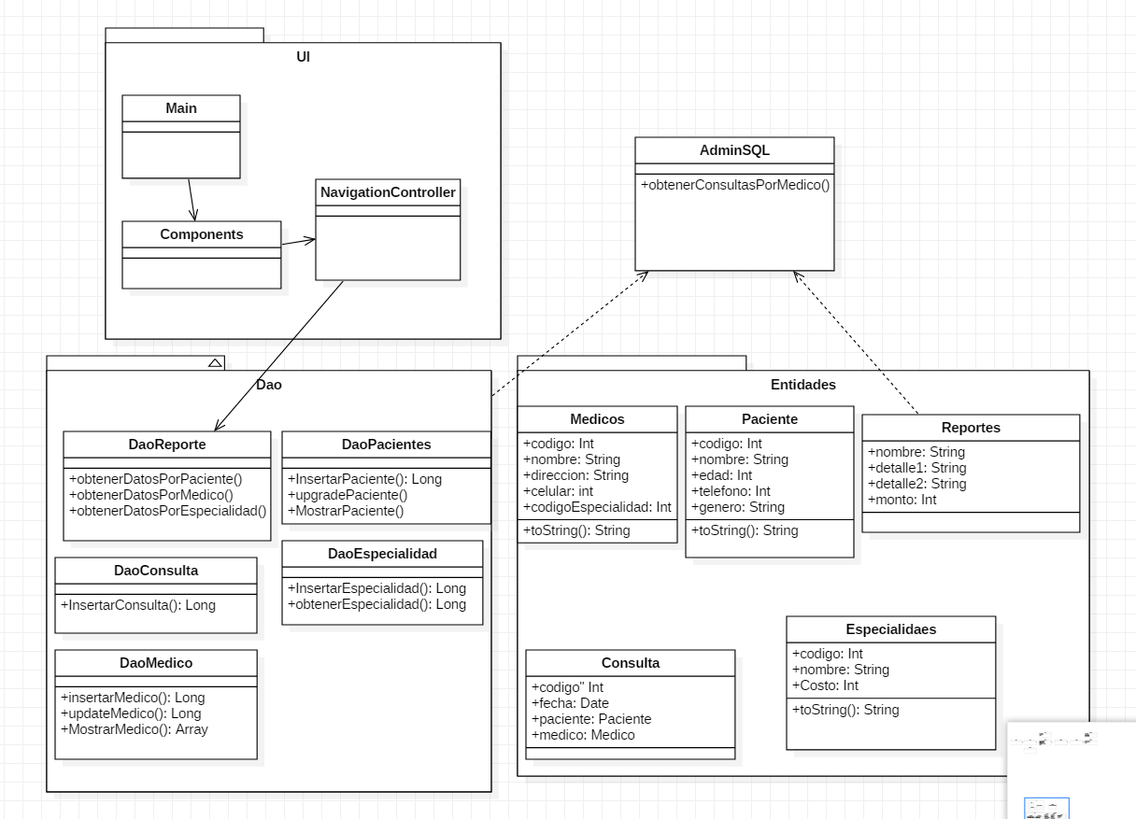

2.3 Diagrama de secuencias
- Registrar una consulta

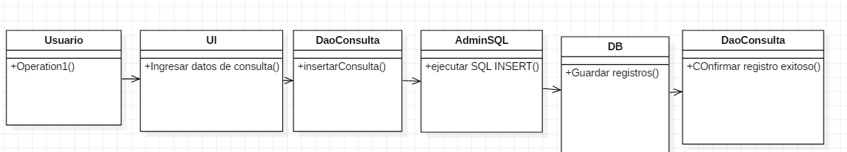

- Generar reportes

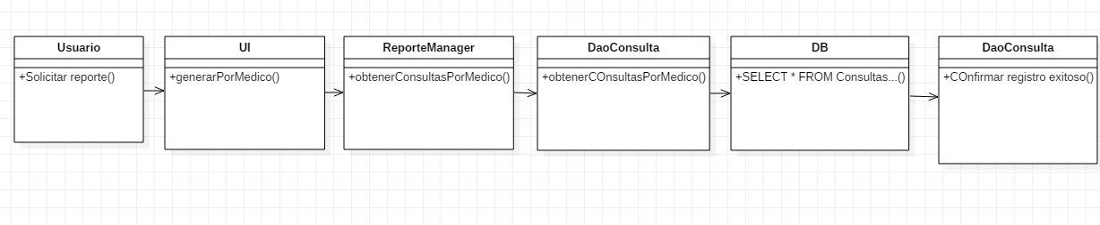

2.4 Diagrama de actividades

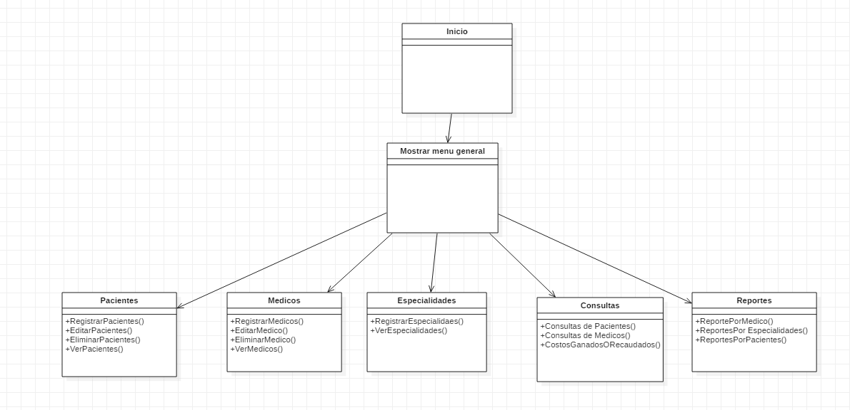

3) Documentación técnica

3.1 Descripcion funcional
Componente | Descripción
DAO | Maneja las operaciones CRUD hacia SQLite.
Entidades | Representan objetos del dominio: Paciente, Medico, Consulta.
SQL | Contiene AdminSQL, que crea y gestiona la base de datos.
Screens | Contiene pantallas Jetpack Compose para CRUD y reportes.
Navigation | Gestiona rutas y transiciones entre pantallas.
Components | Contiene componentes visuales reutilizables (botones, barras).

3.2 Interfaces entre componentes
- screens ↔ DAO: comunicación a través de llamadas a métodos CRUD.
- components ↔ navigation: usan funciones navigateTo() para moverse entre pantallas.
- model ↔ DAO: validaciones previas antes de enviar o actualizar datos.

3.3 Tecnologias propuestas
Capa | Tecnología | Descripción
UI | Jetpack Compose | Interfaz declarativa moderna.
Lógica | Kotlin + MVVM | Control y manejo de estados.
Datos | SQLite + DAO | Persistencia local eficiente.

3.4 Descisiones de diseño y justificación
- Se implementó DAO para evitar SQL directo en la UI.
- Se usó Jetpack Compose para simplificar el diseño de interfaces reactivas.
- Se mantuvo una arquitectura modular para facilitar mantenibilidad y pruebas.
- Se priorizó la seguridad local, almacenando los datos en una base de datos interna.

PARTE IV: IMPLEMENTACIÓN

I. CÓDIGO LIMPIO Y BUENAS PRÁCTICAS

1) Requisitos del codigo

1.1 Aplicar Clean Code

1.2 Nomenclatura significativa y consistente

1.3 Funciones Cortas y responsabilidad única

1.4 Comentarios apropieados

1.5 Manejo de errores

1.6 No duplicación de código

2) Entregables

2.1 Diagramas de casos de uso

2.2 Diagrama de clases

2.3Diagrama de secuencias

